**Event Viewer – Просмотр Событий**

Существует 5 категорий событий в Event Viewer:

1. Приложения

2. Безопасность

3. Установка

4. Система

5. Перенаправленные события

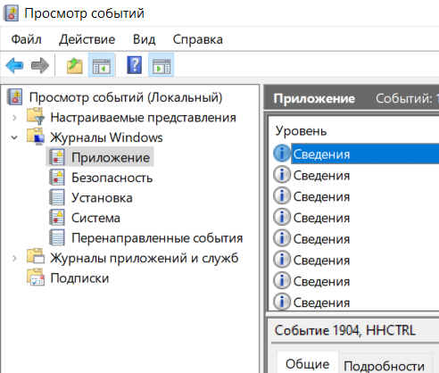

Обычно при возникновении проблем приходится обращаться только к трем из них. Это – приложения, безопасность, система.

В категории Приложения фиксируются события, сгенерированные программами.

В категории Система фиксируются события, сгенерированные системными компонентами.

В категории Безопасность фиксируются события, о неудачных, удачных входах в систему, а также использования ресурсов компьютера и управлениями учетными записями.

В журнале фиксируются 3 основных типа событий: Сведения, Предупреждения, Ошибки.

В Event viewer полезно заглядывать если имеются какие-то зависания, подтормаживания или при возникновении «Синего экрана смерти». Так можно узнать откуда исходит проблема. А также с помощью него можно узнать о использовании компьютера другими людьми, о которых вы не подозревали.